Выполнил: Лобков Максим
3«А» класс
Руководитель: Райкова Людмила Ивановна

Меня зовут Лобков Максим
Я ученик 3 «А» класса.
Вместе с моим классным руководителем - Людмилой Ивановной мы подготовили презентацию на тему:
«Учись у них – у дуба, у берёзы!»

Наши предки справедливо считали деревья живыми существами. Деревья – это не просто лес, это параллельный мир, который существует рядом с нами миллионы лет. Этот мир наделён высшим разумом или, как мы сейчас его называем, биоэнергетикой. Поэт Николай Гумилёв называл деревья свободными, зелёными народами. Дерево обладает удивительными способностями и возможностями. Находясь большую часть времени в своих каменных домах, мы заболеваем, раздражаемся, теряем связь с природой. А помочь нам могут деревья. Дать они могут многое: душевное равновесие, спокойствие, энергию, лекарства, а не только дрова и мебель. В лесу всё целебно – воздух, звуки, краски и даже мысли. В лесу мы полностью очищаемся, не понимая даже, почему нам так хорошо. А всё дело в том, что гармонично сочетаются деревья – доноры и деревья потребители энергии. Уникальная энергетика деревьев присутствует во всём – в лекарствах, в деревянных домах, в мебели, в амулетах из древесины. Недаром на Руси говорили: «Держись за дубок, дубок в землю глубок». Многие вещи с помощью науки мы можем сейчас объяснить. Но для древних людей
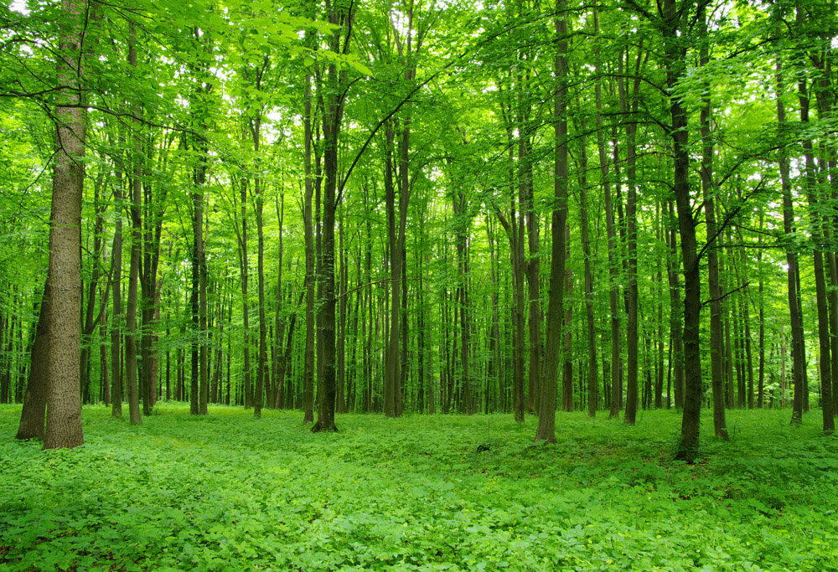

Стоит вспомнить деревья – доноры. Обними и получи заряд энергии и силы
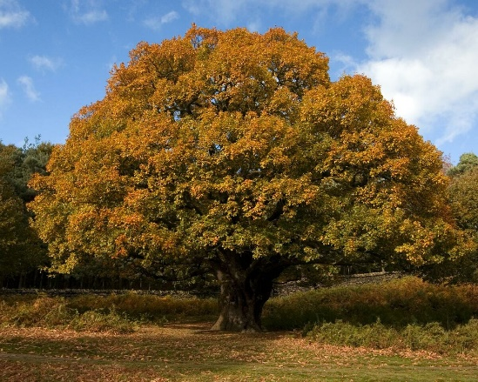
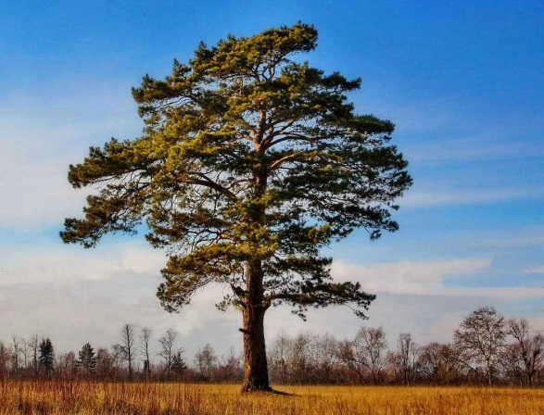
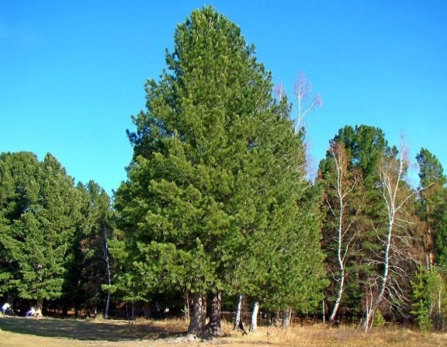
Дуб Сосна
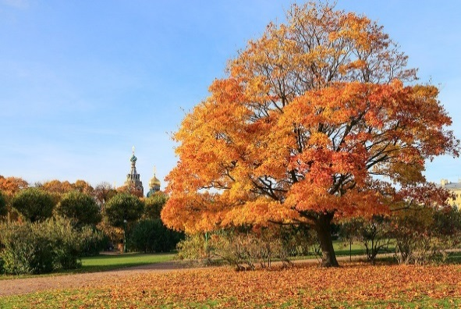

Кедр Лиственница

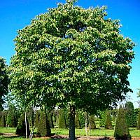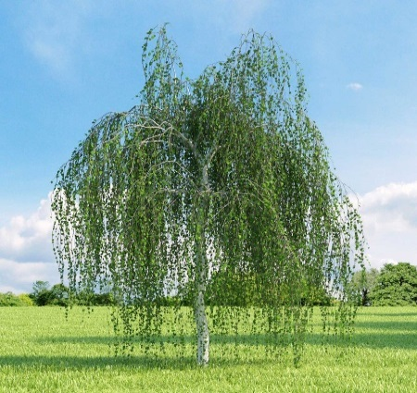
Липа Берёза
Стоит вспомнить и лечебные деревья и кустарники, которые излечат от любых недуг.

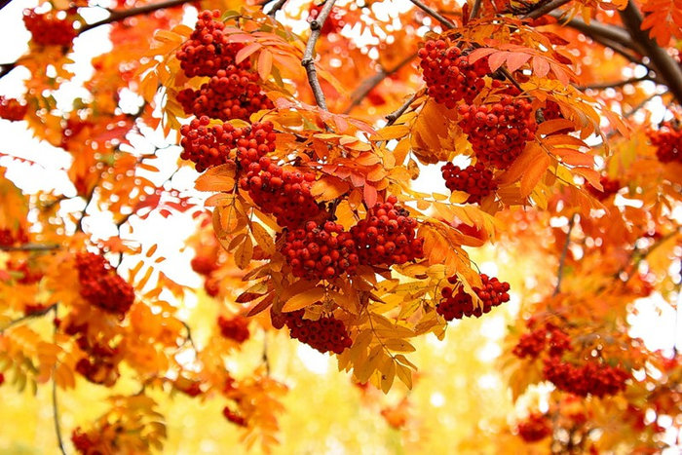
Рябина
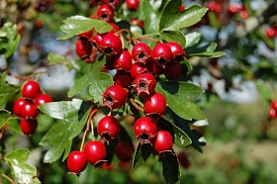
Боярышник

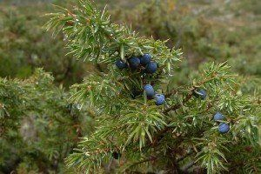
Можжевельник
Ель и сосна - это символы мужской силы и изобилия. Оказывается, если человек вполне здоров физически, то для восстановления жизненных сил ему достаточно прогуляться по лесу. Считается, что наибольшее количество энергии мы получаем от деревьев весной. Некоторые деревья больше энергии отдают во время цветения, а другие, наоборот, во время созревания. Отдельно стоящие деревья обладают наибольшей энергией, не зависимо, доноры они или потребители. От деревьев – доноров мы получаем энергетику, а деревья – потребители забирают нашу положительную энергию. Встречаются деревья и с двойственной энергетикой. Важно выбрать «своё дерево». Для этого нужно медленно поднести к стволу ладонь, если почувствуете тепло и покалывание, значит, дерево обладает большим запасом положительной энергии. Если ощущается прохлада и ладонь начинает «притягиваться» к дереву, значит, оно «заряжено» отрицательно. Но очень много зависит от индивидуальных особенностей человека, от его общего состояния, его характера и даже знака Зодиака.
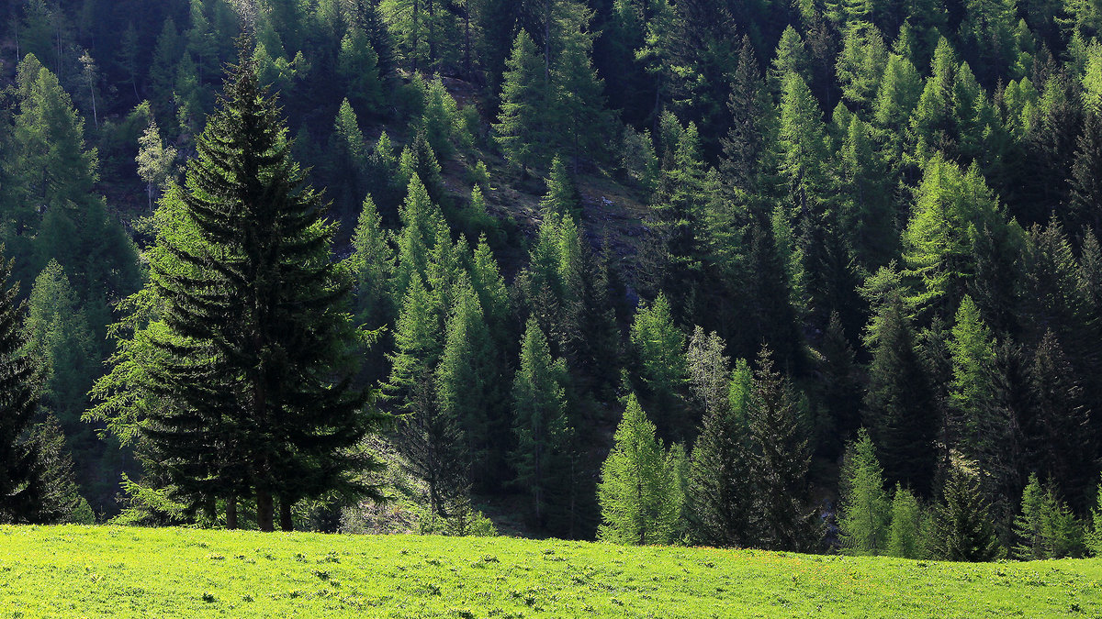

Деревья это символы праздничных мероприятий

- Новый год – ель 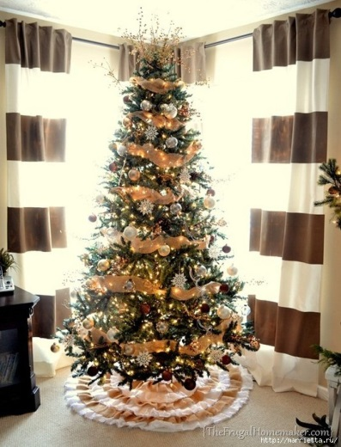

- Верба – Вербное воскресенье 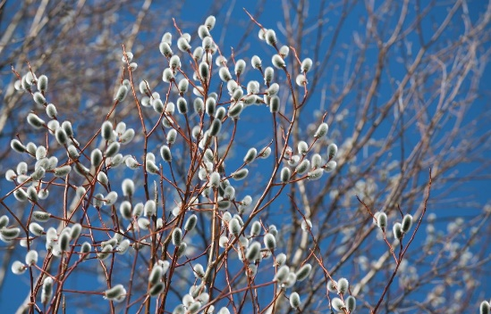

А вы знаете что самая дорогая древесина у дерева Бокота
Оно растёт в Америке и используется для изготовления музыкальных инструментов.
Его цена составляет 33000$.

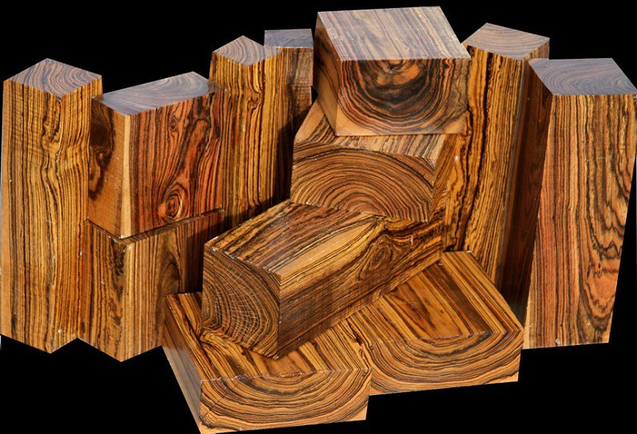

Древесина - это мебель. Мебель из редких древесин может доходить до 1000000$. Такую мебель могут позволить себе лишь богатые люди.

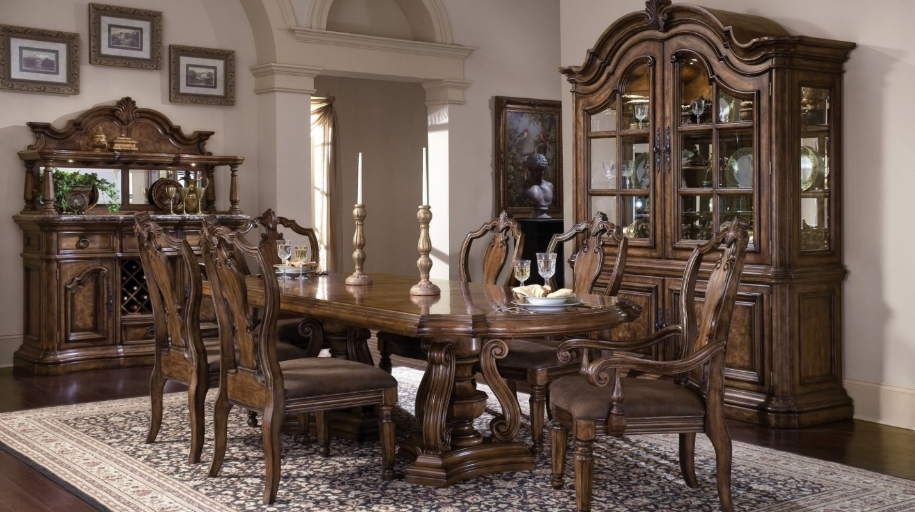

Древесина - это книги и необычные украшения.




А сейчас представляем вашему вниманию работы класса на тему «Деревья»
Портрет «Осени» и весёлый слоник.
Мы мастера.
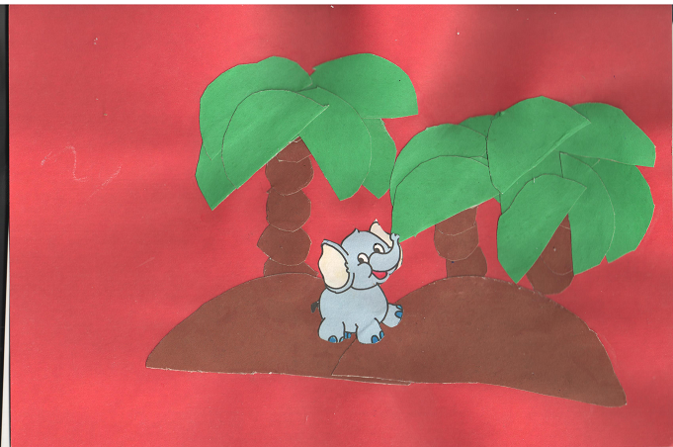

Наши работы
Наша коллективная работа – скоро Новый год!!! Вот как мы умеем !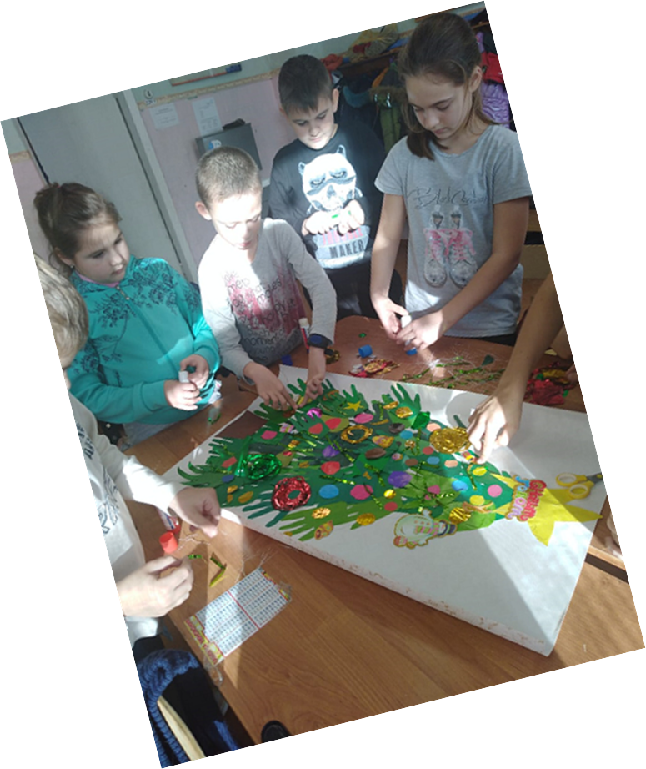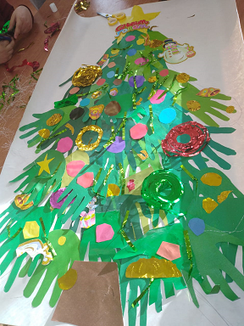
Наши работы
Вот сколько разных и интересных деревьев мы сделали на уроке технологии
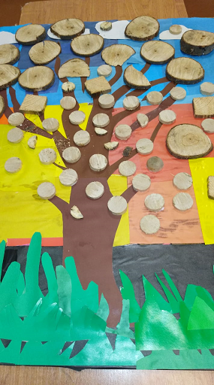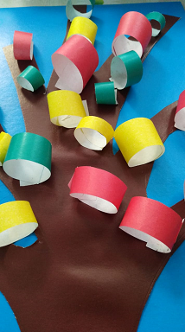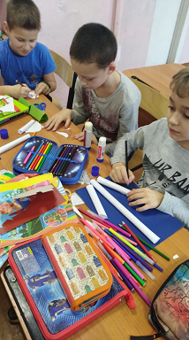

Деревья - это чистота воздуха, здоровье, красота.
Мы должны беречь деревья, иначе без них погибнем мы.

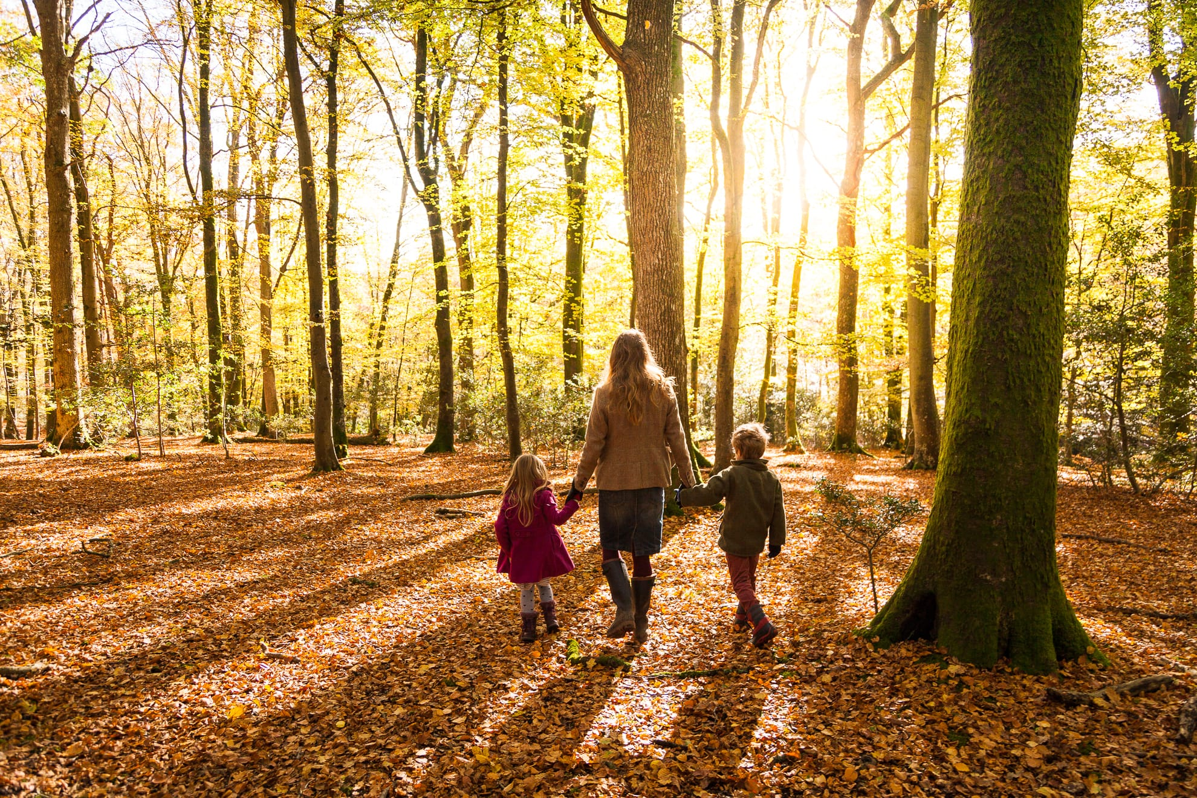

Вывод
Берегите леса, берегите!
От пожаров , от злых людей!
Сохраните леса, сохраните!
Для своих любимых детей!
Сберегите леса! Сохраните!
Не устанем мы говорить!
Сберегите леса! Сохраните!
В этом мире потомкам жить!

Спасибо за
Внимание

